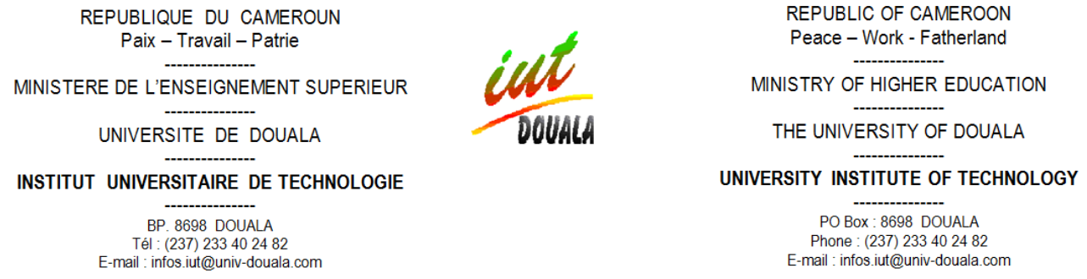



**TPE EN GROUPE INFORMATIQUE GEII SALLE B6**

**Rédige par :**

− SIMO FOSSO EMMANUEL

− LEUKEU MARIE COROLE

− NOUNSI AURORE CYNTICHE

**SOUS L’ENCARDREMENT DE :**

• **DR NYATTE**